**Desenvolvimento de Aplicação para Gestão de Extensão Universitária**

**Application Development for University Extension Management**

**Alessandro Otávio de Paula Silva¹**

**Ivan Lázaro de Souza²**

**Orientador: Ricardo Silva Campos³**

**Resumo**

A extensão Universitária simboliza a base universitária de ligação e relacionamento com a sociedade, oportunizando o aprendizado mútuo, além de pesquisas científicas e de comunicação com a sociedade para entregar resultados e fortalecer relações que buscam compreender e colaborar com os desafios mais diversos.

Em nível de ensino, pesquisa e extensão, como é possível notar em muitos artigos relacionados ao tema de Extensão Universitária, não se pode dissociar os três níveis, pois somente unidos podem definir o tema e seus objetivos.

O objetivo do projeto é desenvolver uma aplicação que auxilie a Faculdade Metodista Granbery na gestão, planejamento e criação de cursos de extensão, bem como permitir a inscrição dos interessados nos cursos cadastrados na Aplicação e o controle da Instituição.

**Palavras-Chave:** Extensão Universitária, Gestão de Extensão Universitária, Aplicação para Gestão de Extensão Universitária.

**Abstract**

The University Extension symbolizes the university base of connection and relationship with society, providing opportunities for mutual learning, in addition to scientific research and communication with society to deliver results and strengthen relationships that seek to understand and collaborate with the most diverse challenges.

At the level of teaching, research and extension, as it is possible to notice in many articles related to the subject of University Extension, the three levels cannot be dissociated, because only together can they define the theme and its objectives.

The objective of the project is to develop an application that helps the Faculdade Metodista Granbery in the management, planning and creation of extension courses, as well as allowing the enrollment of interested parties in the courses registered in the Application and the control of the Institution.

**Keywords:** University Extension, University Extension Management, Application for University Extension Management.

**1. Introdução**

A inclusão de atividades de extensão no currículo dos Cursos apareceu primeiramente no Plano Nacional de Educação 2001-2010 (metas 21 e 23), na qual prevê obrigatoriedade de no mínimo, 10% (dez por cento) do total de créditos curriculares exigidos para a graduação em programas e projetos de extensão universitária. De acordo com Gurgel (1986) a extensão é o elo de ligação entre ensino e a pesquisa realizada dentro das universidades, com a sociedade externa, articulando os saberes desenvolvidos nos campos científicos, tecnológicos e culturais.

Até o presente momento nas pesquisas não foram encontrados outros aplicativos ou artigos que ofereçam a mesma proposta de solução de gestão para extensões universitárias e que também seja específico como esta.

O projeto visa apresentar o desenvolvimento de um aplicativo para controle e gestão de cursos de extensão da Faculdade Metodista Granbery. Com essa necessidade da Instituição, será criada uma alternativa para contribuir com a solução dessa situação: Um aplicativo para o controle e gestão destes cursos. O sistema irá permitir o cadastro de cursos, trazer informações sobre o curso ofertado, período do curso, período de inscrição, carga horária, número de vagas, números de alunos cadastrados, frequência dos alunos no curso e horários dos cursos.

**1.1. Objetivos**

**1.1.1. Objetivo Geral**

Este presente trabalho tem como objetivo desenvolver um aplicativo para a instituição do Granbery para a gestão, planejamento e criação de cursos de extensão, bem como permitir a inscrição dos interessados nos cursos cadastrados no aplicativo.

**1.1.2. Objetivos Específicos**

O trabalho objetiva realizar o levantamento de requisitos e modelagem do aplicativo, auxiliar os coordenadores na gestão e planejamento de cursos de extensão, definir o banco de dados e aplicando técnicas de engenharia de software, aprofundar os conhecimentos sobre o desenvolvimento de aplicativos móveis e por fim desenvolver, testar e avaliar o aplicativo.

**1.2. Justificativa**

A Faculdade Metodista Granbery (FMG) possui alunos matriculados em diversos cursos oferecidos pela Instituição e atualmente estes são divulgados pelo site da mesma trazendo todos os detalhes de cada um. O aplicativo tem como objetivo trazer a quantidade de alunos matriculadas no curso, e o status do aluno frente ao progresso do curso, por exemplo: Curso concluído, em andamento ou se o aluno abandonou o curso. Com isso essa ferramenta vai auxiliar os coordenadores da FMG, para controle e também na emissão de certificados.

**2. Referencial Teórico**

Pode-se ter como definição de extensão universitária a prática acadêmica de integrar sociedade e universidade, com programas, eventos, publicações entre outros meios de interação entre ambas as partes. Para a universidade, a extensão universitária tem o objetivo de unir pesquisa e ensino, conhecimento e prática com intuito de prestação de serviços para com a comunidade em que está localizada. A extensão abre caminhos para identificação de demandas da sociedade, gerando, como aponta RODRIGUES et al (2013), "benefícios para os dois lados".

Universidade é destinada a especialização profissional e cientifica, e a mesma possui como pilar o ensino, a pesquisa científica e a extensão. No entanto, a conexão é falha entre estas três bases, colocada em último lugar na ordem de importância da comunidade acadêmica. Por este motivo é necessário citar a respeito dos conceitos que envolvem a extensão. Há muitas discussões a respeito do caráter da extensão universitária no Brasil, que em alguns momentos é incompreendido e erroneamente associado ao assistencialismo praticado pela universidade (PAULA, 2013).

Utilizaremos dados específicos do Instituto Metodista Granbery (Faculdade) para desenvolver uma aplicação semelhante aos citados no artigo, voltado especificamente para a necessidade atual da Instituição, sendo personalizado de acordo com as necessidades da mesma para de forma precisa e relevante chegar a uma solução para o problema.

Baseando-se na pesquisa acadêmica através das seguintes strings: extensão universitária (638.000 resultados), aplicativo de gestão universitária (28.300 resultados), extensão universitária aplicativo (28.200 resultados), aplicativo para gestão de extensão universitária (23.100 resultados) e extensão universitária tecnologia (235.000 resultados), ao analisar alguns destes resultados de pesquisa e artigos envolvidos, concluiu-se que:

Infelizmente, até dado momento da escrita desse artigo, apenas uma aplicação, encontrada fora da pesquisa, com a proposta de *Gestão de Extensão Universitária* de forma concreta e específica foi encontrada, sendo a aplicação da UFJF, constituída por um *sistema web* que abre espaço para acesso e cadastro às atividades de Extensão Universitária ofertadas pela Instituição. Porém, não foi possível detectar se porta as mesmas características do *sistema web* que está sendo desenvolvido que é o tema deste artigo, limitando que o *Referencial Teórico* para o desenvolvimento do projeto seja tão abrangente quanto a nível de resultados que podem ser esperados e alcançados. Portanto, baseando-se no problema apontado será mantido o objetivo de buscar desenvolver um sistema web que abranja inicialmente a solução supridora da necessidade da Instituição de ensino *Faculdade Metodista Granbery* para a gestão de *Extensão Universitária*.

Pode-se ter como definição de *extensão universitária* a prática acadêmica de integrar sociedade e universidade, com programas, eventos, publicações entre outros meios de interação entre ambas as partes. Para a universidade, a extensão universitária tem o objetivo de unir pesquisa e ensino, conhecimento e prática com intuito de prestação de serviços para com a comunidade em que está localizada. A extensão abre caminhos para identificação de demandas da sociedade, gerando, como aponta RODRIGUES et al. (2013), "benefícios para os dois lados".

Com a extensão universitária há a formação de conhecimento e unido a isso a execução da teoria em prática, tornando-a uma das bases para conectar ensino-pesquisa. Essa ideia da relação entre as práticas desenvolvidas no meio acadêmico que consta, segundo SANTOS, J. H. de S. et al. (2015/2016) "na Constituição de 1988, no seu artigo 207, com a presença indissociável do ensino, da pesquisa e da extensão como um dos aspectos que fundamentam a universidade (BRASIL *apub*, 1988). O princípio da indissociabilidade das atividades de ensino, pesquisa e extensão é fundamental no fazer acadêmico. Botomé *apub* (1996) reforça essa concepção ao dizer que a extensão não deve ser entendida somente como uma prática da universidade que visa colocar os alunos em contato com demandas sociais, de modo que o ensino e a pesquisa fiquem isentos dessa reflexão e de uma atuação promotora de mudanças nas condições sociais."

Com essa ideia de que a extensão universitária é o único meio de relacionar os alunos com a sociedade, aliena-se o conceito de ensino-pesquisa, pois há um corte nas condições sociais, como cita SANTOS, J. H. de S. et al. (2015/2016).

Segundo NUNES, A. e SILVA, M. (2011) "Segundo o Plano Nacional de Extensão, elaborado pelo Fórum de Pró-Reitores de Extensão das Universidades Públicas Brasileiras e pela Secretaria do Ensino Superior do Ministério da Educação e do Desporto, a extensão universitária é o processo educativo, cultural e científico que articula o ensino e a pesquisa de forma indissociável e viabiliza a relação transformadora entre universidade e sociedade."

A extensão universitária é uma maneira que se pode promover relações de troca de conhecimentos, atividades serve para uma assistir a outra, a fim de beneficiar ambas as partes, tanto a sociedade em que a universidade está localizada quanto a tal universidade e os envolvidos.

Nessa via de mão dupla a universidade ajuda a sociedade através do uso do conhecimento em prática para suprir as demandas possíveis e necessárias e o retorno da sociedade para a universidade é de responder com inspirações positivos.

A universidade também absorve conhecimentos e aprendizado com a experiência da comunidade.

Universidades existem no Brasil com o objetivo de atender demandas do país, sendo elas localizadas por todo ele e relacionadas a algumas áreas principais para a sociedade como por exemplo: Política, Economia, Social e Cultura. É notório que as universidades tem o privilégio de serem grandes influenciadoras para a formação de cidadãos, componentes ativos da sociedade que geralmente tem grande nível de conhecimento teórico-prático em suas vidas acrescentando à sociedade com suas características distintas.

Para se alcançar uma compreensão dessa relação entre universidade e sociedade, que aparenta ser simples, mas apresenta fatores decisivos e profundos, precisamos se dispor a enxergar do ponto de vista da extensão universitária como um movimento da comunidade que abre concessão para, conforme diz NUNES, A. e SILVA, M. (2011) "...alguns dos muitos excluídos na história."

A relação entre universidade/sociedade pode ser definida como forma de fortalecer laços e priorizar a superação de desequilíbrios e isolamentos que existiam até então. Projetos sociais promovidos pelas universidades levando à sociedade seu conhecimento e liberando recursos e serviços como forma de mostrar sua responsabilidade como formadora de uma sociedade mais capacitada, através da realização de sua missão que é segundo NUNES, A. e SILVA, M. (2011): "o compromisso com a melhoria da qualidade de vida dos cidadãos."

O objetivo deste estudo de caso é apresentar o desenvolvimento de um aplicativo para controle e gestão de cursos de extensão da Faculdade Metodista Granbery. Hoje a instituição não conta com um aplicativo para o controle e gestão destes cursos e o desenvolvimento deste aplicativo é para solucionar este problema. O sistema irá permitir o cadastro de cursos, trazer informações sobre o curso ofertado, período do curso, período de inscrição, carga horária, número de vagas, números de alunos cadastrados, frequência dos alunos no curso e horários dos cursos.

A inclusão de atividades de extensão no currículo dos Cursos apareceu primeiramente no Plano Nacional de Educação 2001-2010 em suas metas 21 e 23, na qual prevê obrigatoriedade de no mínimo, 10% (dez por cento) do total de créditos curriculares exigidos para a graduação em programas e projetos de extensão universitária. De acordo com Gurgel (1986) a extensão é o elo de ligação entre ensino e a pesquisa realizada dentro das universidades, com a sociedade externa, articulando os saberes desenvolvidos nos campos científicos, tecnológicos e culturais.

A extensão universitária foi criada no século XIX na Inglaterra (Maria das Dores Pimentel Nogueira, 2005), visto como educação continuada, voltada para os adultos que não tinham condições de ingressar à universidade. Mas foi no início de 1960 que a extensão que hoje é conhecida por nós brasileiros se iniciou no Brasil, e justamente nos anos de 1960 que houve um grande aumento de números de escolas de ensino superior criado no período (Teixeira, 1989), e nesse mesmo ano a extensão começou a ter uma ligação mais forte com o meio social.

Mas com golpe civil-militar de 1964 acabou com essas conquistas, a ação do golpe foi também um golpe contra a educação popular e vários movimentos estudantis como a União Nacional dos Estudantes (UNE) com seu projeto UNE Volante, Movimento Cultural Popular (MCP), Movimento de Educação Base (MEB) e o Centro Popular de Cultura (CPC) da UNE, foram derrubados e a representação estudantil derrubada. Houve a criação de um projeto coordenado pelo ministério da defesa o Rondon, que tinha como objetivo a participação voluntária de estudantes universitários, para contribuir com o desenvolvimento sustentável de comunidades carentes e ampliar o bem-estar da população, mas não avançou.

Em 1968 foi criada a Reforma Universitária encarregada de regular o ensino superior no Brasil, e a Lei 5.540/68 que estabeleceu “as universidades e as instituições de ensino superior estenderão à comunidade, sob a forma de cursos e serviços especiais, as atividades de ensino e os resultados da pesquisa que lhe são inerentes” (Artigo 20). E no final dos anos 1970 e início de 1980 começaram a renascer os movimentos populares e assim começou a revitalizar a Extensão Universitária no sentido popular.

A curricularização da extensão deve ser incorporada como parte inseparável do ensino e da pesquisa de todos os currículos. A educação precisa ser integral e não fragmentada (ANTUNES & PADILHA, 2010). A atividade de extensão é de extrema importância e tem muita relevância, devido ser uma fonte de aprendizado sendo executado nas universidades, proporcionando a geração de novos conhecimentos, de forma multidisciplinar, através de suas realizações e contribuindo para a formação cidadã e profissional do estudante universitário, facultando ao mesmo trabalhar a partir da realidade objetiva e real. A curricularização da extensão tem muita dependência do ensino, pesquisa e extensão na universidade e sendo necessária a ligação entre universidade e sociedade.

Segundo NUNES, A. e SILVA, M. (2011) "Segundo o Plano Nacional de Extensão, elaborado pelo Fórum de Pró-Reitores de Extensão das Universidades Públicas Brasileiras e pela Secretaria do Ensino Superior do Ministério da Educação e do Desporto, a extensão universitária é o processo educativo, cultural e científico que articula o ensino e a pesquisa de forma indissociável e viabiliza a relação transformadora entre universidade e sociedade."

A extensão universitária é uma maneira que se pode promover relações de troca de conhecimentos, atividades serve para uma assistir a outra, a fim de beneficiar ambas as partes, tanto a sociedade em que a universidade está localizada quanto a tal universidade e os envolvidos.

Nessa via de mão dupla a universidade ajuda a sociedade através do uso do conhecimento em prática para suprir as demandas possíveis e necessárias e o retorno da sociedade para a universidade é de responder com inspirações positivos.

A universidade também absorve conhecimentos e aprendizado com a experiência da comunidade.

Universidades existem no Brasil com o objetivo de atender demandas do país, sendo elas localizadas por todo ele e relacionadas a algumas áreas principais para a sociedade como por exemplo: Política, Economia, Social e Cultura. É notório que as universidades tem o privilégio de serem grandes influenciadoras para a formação de cidadãos, componentes ativos da sociedade que geralmente tem grande nível de conhecimento teórico-prático em suas vidas acrescentando à sociedade com suas características distintas.

Para se alcançar uma compreensão dessa relação entre universidade e sociedade, que aparenta ser simples, mas apresenta fatores decisivos e profundos, precisamos se dispor a enxergar do ponto de vista da extensão universitária como um movimento da comunidade que abre concessão para, conforme diz NUNES, A. e SILVA, M. (2011) "...alguns dos muitos excluídos na história."

A relação entre universidade/sociedade pode ser definida como forma de fortalecer laços e priorizar a superação de desequilíbrios e isolamentos que existiam até então. Projetos sociais promovidos pelas universidades levando à sociedade seu conhecimento e liberando recursos e serviços como forma de mostrar sua responsabilidade como formadora de uma sociedade mais capacitada, através da realização de sua missão que é segundo NUNES, A. e SILVA, M. (2011): "o compromisso com a melhoria da qualidade de vida dos cidadãos."

**2.1. Trabalhos Relacionados**

Com a utilização de navegador web e mecanismo de pesquisa acadêmico entre outros sites com possíveis soluções e/ou aplicações semelhantes para a Gestão de Extensão Universitária, chegou-se ao resultado de que há um projeto similar em andamento, mas sem atualizações conhecidas recentemente. Trata-se do Web Site de controle de Extensão Universitário da Pró-Reitoria de Extensão (PROEX) da Universidade Federal de Juiz de Fora (UFJF), mas o sistema Web não é tão abrangente ao ponto de permitir avaliação e análise externa do estado do usuário em questão quanto à temática de Extensão Universitária.

**3. Metodologia**

Como o projeto é de natureza aplicada exploratória foram realizados procedimentos experimentais e pesquisa-ação para se alcançar o objetivo final. E com isso, foram englobadas algumas etapas, como:

Realização de pesquisa sobre o tema com strings especificadas no artigo e consultas a indivíduos envolvidos dispostos a cooperar com o projeto a exemplo da Coordenadora atual do curso de Sistemas de Informação, o Orientador atual e outras fontes com informações importantes para o auxílio no desenvolvimento do tema e da aplicação para Gestão de Extensão Universitária.

Após a fase de pesquisa, foi realizada uma análise mais profunda com filtragem e seleção de soluções semelhantes ou partes de soluções implementadas até o momento atual do desenvolvimento do artigo por meio de pesquisa em fontes acadêmicas sendo definido com os envolvidos citados e entre os integrantes do grupo qual seria a melhor solução dentro do projeto e das possibilidades para a questão. Após essa decisão, iniciou-se o desenvolvimento com a seleção da linguagem de programação, plataformas e ferramentas que foram utilizadas para o desenvolvimento da solução.

Para que seja realizada a implementação da *aplicação web* para a *Gestão de Extensão Universitária* tem sido utilizado os *frameworks Material UI* que oferece um conjunto abrangente de ferramentas de interface do usuário para ajudá-lo a enviar novos recursos mais rapidamente. Trata-se de uma biblioteca de componentes totalmente carregada que também pode receber seu próprio sistema de design em seus componentes prontos para produção. (MUI, 2022).

Também foi utilizado o *React,* queé uma biblioteca JavaScript criada pelo Facebook para o desenvolvimento de aplicações front-end. Ele é baseado em componentes, o que permite o reaproveitamento de código e facilita a manutenção. (MARCHIORI, 2022)

O *Bootstrap* é um framework front-end que fornece estruturas de CSS para a criação de sites e aplicações responsivas de forma rápida e simples. Além disso, pode lidar com sites de desktop e páginas de dispositivos móveis da mesma forma. (LIMA, 201-?)*.*

Também está sendo utilizado ***Node.js***, que é um ambiente de execução na porta 80 padrão, baseado na pilha da web aberta (HTML, CSS e JS). Ou seja, é uma plataforma em que é possível criar aplicações Javascript sem depender de um browser para a execução, como ambiente de execução Javascript para o back-end. (DE SOUZA, 2020)

E para a realização do ***Mapeamento do Objeto-Relacional*** *(Object-Relational Mapping - ORM)*, tem-se aplicado o ***Sequelize****,* para manipulação dessa técnica que aproxima o paradigma de desenvolvimento de aplicações orientadas a objetos ao paradigma do banco de dados relacional. O uso de tal técnica *ORM* é realizado através de um mapeador objeto-relacional que geralmente é a *bibliotec*a ou *framework* que ajuda no mapeamento e uso do banco de dados. Para manipulação do *Banco de Dados* utilizou-se também a ferramenta ***PostgreSQL***.

Na figura 1 foi definido o MER (Modelo de Entidade Relacionamento) para descrever a estrutura que o banco de dados da aplicação irá ter. Na figura 2 é a definição final da estrutura do banco de dados, após converter o MER para o modelo lógico, utilizando a ferramenta brModelo.

Após pesquisa mais aprofundada chegou-se à conclusão de que existe apenas uma aplicação de mesmo tema conhecida que é citada no tópico 2 – Referencial Teórico, pertencente à Universidade Federal de Juiz de Fora (UFJF), nomeado PROEX.

Foi-se definida que a melhor solução é o desenvolvimento de um sistema web capaz de gerir o acesso, cadastro e controle dos programas de extensão universitária da instituição.

**Figura 1** Diagrama de Fluxo de Dados (MER)

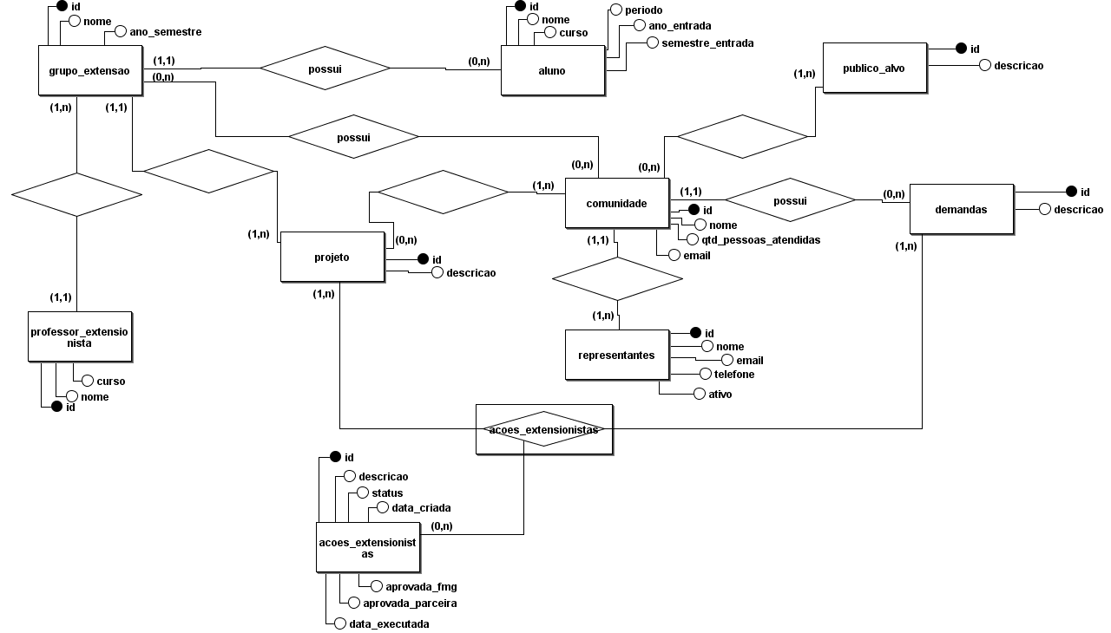

**Figura 2** Diagrama de Dados Modelo Lógico

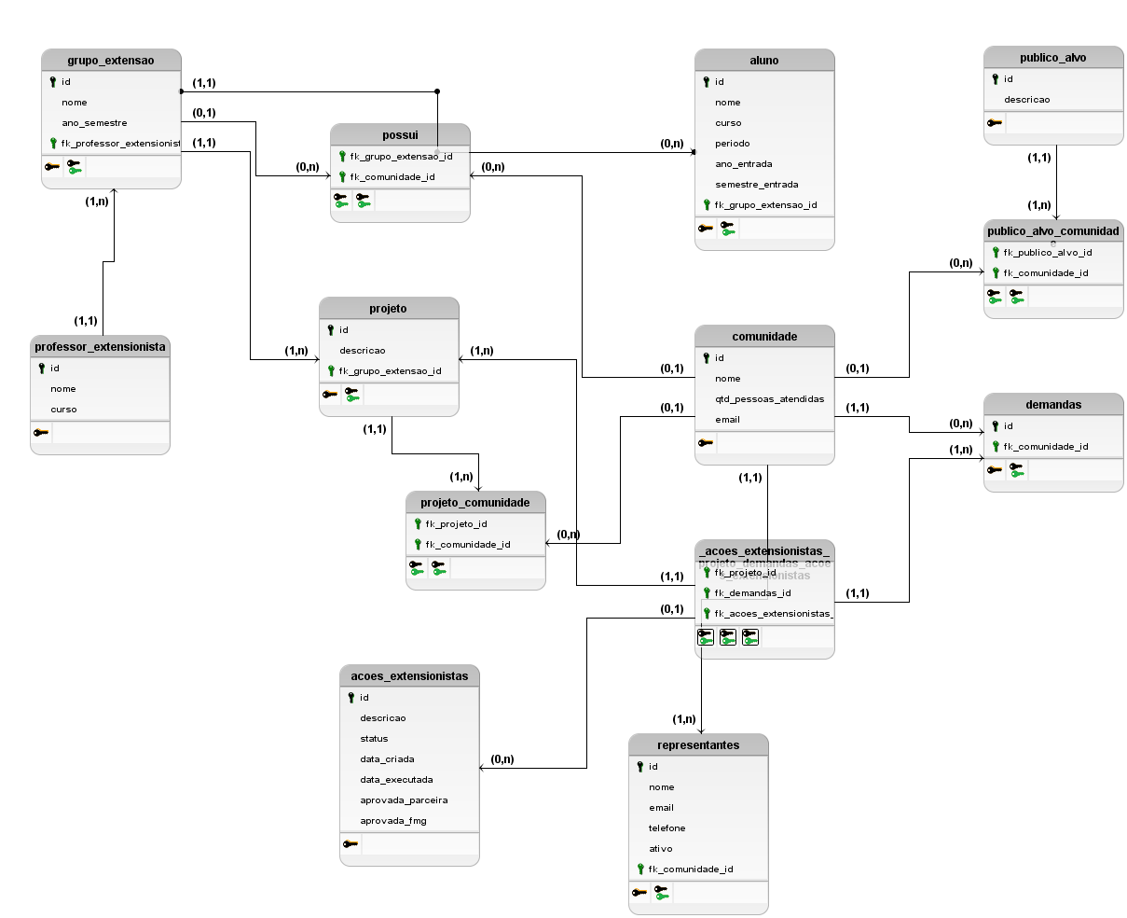

**4. Resultados**

Com o objetivo de executar a implementação de uma Aplicação Web básica, mas útil e prática, que permita aos usuários administradores terem uma experiência de gestão, para a Instituição, e inscrição, para os alunos, que de fato facilite a Gestão de Extensão Universitária dos diversos cursos oferecidos pela Faculdade Metodista Granbery, promovendo um maior contato e integração entre os dependentes da aplicação. Também é um resultado esperado que a aplicação tenha abertura para que novas funcionalidades além das que são o objetivo do projeto, após sua finalização, sejam implementadas futuramente e evolua de forma a abranger cada vez mais as necessidades de ambos os indivíduos quanto ao tema.

O fluxo do sistema começa pela tela inicial, exibida na figura 3. Na barra lateral esquerda constam as funcionalidades disponíveis no Menu. Ao clicar em Cadastrar Professor, abre-se a tela exibida na figura 4.

**Figura 3** Tela inicial (Home).

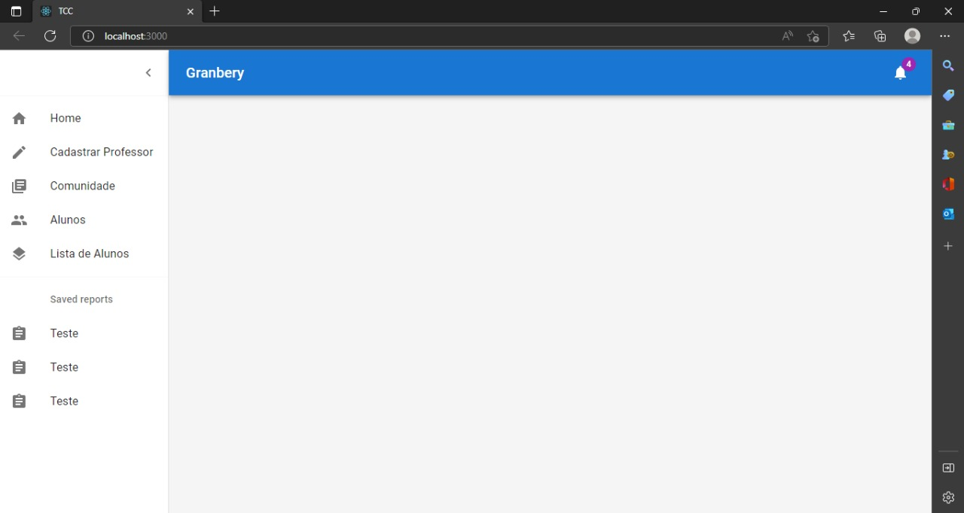

Ao clicar no item Cadastrar Professor no Menu Lateral, abre-se a tela exibida na figura 2, com os campos ‘Nome do Professor’ e ‘Curso’, unido dos botões de ‘Cadastrar Professor’ e ‘Limpar Campos’. São utilizados tais campos para que seja possível o cadastro do professor extensionista que coordena o projeto e supervisiona a atuação dos alunos inscritos no projeto que o professor coordena.

**Figura 4** Tela de Cadastro do Professor Extensionista.

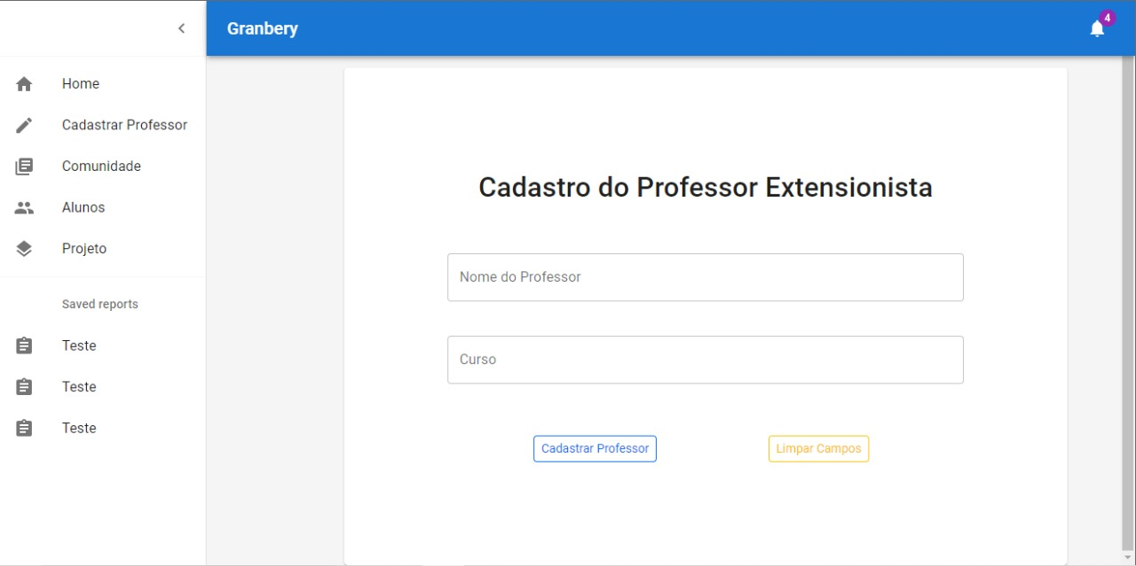

Através da validação implementada no código do sistema, caso não ocorra o preenchimento de ambos os campos ou nenhum e tente cadastrar o professor ou curso, mas não ambos, a validação negará o pedido e exibirá uma mensagem de alerta de ‘Erro!’, conforme figura 5. Isso funciona tanto para a tela de cadastro de professor quanto para cadastro de aluno ou comunidade.

**Figura 5** Tela de validação de cadastro apresentando mensagem de ‘Erro!’

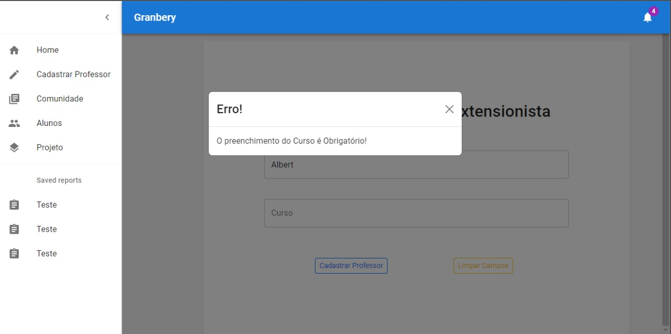

Assim que o cadastro de professores for bem-sucedido, é exibida em seguida a ‘Lista de Professores Cadastrados’, conforme é mostrado na figura 6. Sendo possível editar ou deletar tais dados. A listagem é feita para ter o melhor controle no gerenciamento para o usuário administrador, permitindo que tenha os dados sobre o professor e o curso que ele está inserido, evitando erros na gestão ou no cadastro dos projetos ou de inscrição de alunos nos respectivos cursos corretamente.

**Figura 6** Tela de Listagem de Professores Cadastrados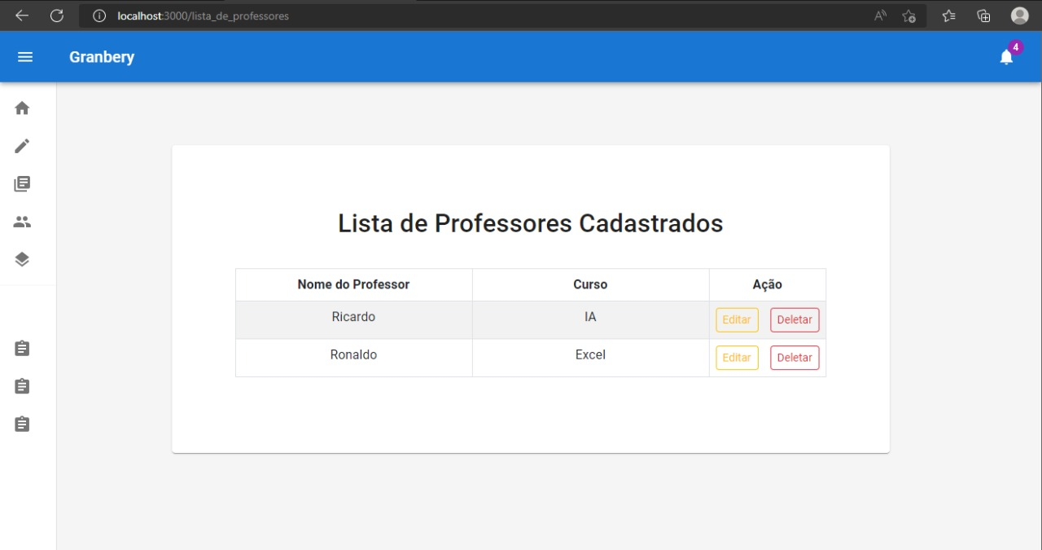

**5. Conclusão**

Foi desenvolvido uma aplicação que permite o gerenciamento dos cursos de Extensão Universitária que são oferecidos pela Instituição, com a implementação realizada através de pesquisa de soluções semelhantes à ideia inicial, do uso de linguagens de programação, ORM e manipulação de banco de dados, foi criada tal aplicação.

Entre as funcionalidades do sistema estão o cadastro de professor, cadastro de comunidade, listagem dos professores cadastrados, listagem das comunidades cadastradas, cadastro de alunos em projetos de extensão universitária, listagem dos alunos cadastrados e exibição dos projetos de extensão universitária.

Futuramente, pode-se adicionar outras funcionalidades para continuação do projeto como, por exemplo, a funcionalidade de exibição dos projetos de extensão universitária em andamento, com o avanço do sistema também pode-se adicionar a opção de o aluno utilizar o sistema como usuário e visualizar as abas pré-definidas para o mesmo, entre outras funcionalidades que se fizerem necessárias.

A aplicação web está disponível para visualização em máquina própria, sem ligação à rede, servidor externo ou alguma API. Infelizmente não foi possível um aprofundamento maior na questão da API ou demais possibilidades preditas por questões burocráticas e de privacidade e sigilo de informações.

Notoriamente, dentro do que concerne à ideia inicial do projeto, a aplicação cumpre dentro dos limites de exigência seu objetivo, servindo para gerenciamento do que se propôs, estando aberta à utilização posterior para implementação de atualizações que se fizerem necessárias ou cabíveis.

**6. Referências Bibliográficas**

BORGES, Juliane S. M., PESSANHA, Dr. Gabriel R. G., MIRANDA, Dr. Adílio R. A. EXTENSÃO UNIVERSITÁRIA uma análise das práticas desenvolvidas na UNIFAL – MG, pág. 55

BRASIL. Plano Nacional de Educação (PNE). Lei Federal n.º 10.172, de 9/01/2001. Brasília: MEC, 2001c, metas 21 e 23.

DE SOUZA, Ivan. Saiba o que é Node.js, como ele funciona e como usá-lo no seu site, 2020. Disponível em: <https://rockcontent.com/br/blog/node-js/> Acesso em 07 nov 2022.

GURGEL, Roberto Mauro. Extensão Universitária: Comunicação ou domesticação. São Paulo: Cortez, 1986. 182p.

GADOTTI, Moacir. Extensão Universitária: Para quê? Instituto Paulo Freire, 2017.

LIMA, Guilherme. Bootstrap: O que é, Documentação, como e quando usar, 201-?. Disponível em: <https://www.alura.com.br/artigos/bootstrap#bootstrap:-o-que-e>? Acesso em: 07 nov 2022.

MUI. The React component library you always wanted, 2022. Disponível em: <https://mui.com/pt/> Acesso em: 07 nov 2022.

MARCHIORI, Lucas. React: o que é e como funciona essa biblioteca Javascript?, 2022. Disponível em: [https://blog.betrybe.com/react/#1](https://blog.betrybe.com/react/#1).) Acesso em: 07 nov 2022.

SANTOS, João H.S., ROCHA, Bianca F., PASSAGLIO, Kátia T. Extensão Universitária e Formação no Ensino Superior. Revista Brasileira de Extensão Universitária v. 7, n. 1, p.23-28 jan. – jun. 2016

Universidade Federal de Juiz de Fora. PROEX, 2022. Disponível em: <https://www2.ufjf.br/proex/> Acesso em: 14 set 2022.